ЛАБОРАТОРНА РОБОТА № 5
РОЗРОБКА ПРОСТИХ НЕЙРОННИХ МЕРЕЖ
Мета роботи: використовуючи спеціалізовані бібліотеки та мову програмування Python навчитися створювати та застосовувати прості нейронні мережі
Завдання 1:
import numpy as np
def sigmoid(x):
return 1 / (1 + np.exp(-x))
class Neuron:
def __init__(self, weights, bias):
self.weights = weights
self.bias = bias
def feedforward(self, inputs):
total = np.dot(self.weights, inputs) + self.bias
return sigmoid(total)
if __name__ == "__main__":
weights = np.array([0, 1])
bias = 4
n = Neuron(weights, bias)
x = np.array([2, 3])
print(n.feedforward(x))

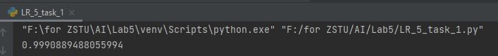
Рис.5.1 – Результат роботи нейрона
Завдання 2:

import numpy as np
from LR_5_task_1 import Neuron, sigmoid
def derivative_sigmoid(x):
fx = sigmoid(x)
return fx * (1 - fx)
def mse_loss(y_true, y_pred):
return ((y_true - y_pred) ** 2).mean()
class DemchenkoNeuralNetwork:
def __init__(self):
self.w1 = np.random.normal()
self.w2 = np.random.normal()
self.w3 = np.random.normal()
self.w4 = np.random.normal()
self.w5 = np.random.normal()
self.w6 = np.random.normal()
self.b1 = np.random.normal()
self.b2 = np.random.normal()
self.b3 = np.random.normal()
def feedforward(self, x):
h1 = sigmoid(self.w1 * x[0] + self.w2 * x[1] + self.b1)
h2 = sigmoid(self.w3 * x[0] + self.w4 * x[1] + self.b2)
o1 = sigmoid(self.w5 * h1 + self.w6 * h2 + self.b3)
return o1
def train(self, data, all_y_trues):
learn_rate = 0.1
epochs = 1000
for epoch in range(epochs):
for x, y_true in zip(data, all_y_trues):
sum_h1 = self.w1 * x[0] + self.w2 * x[1] + self.b1
h1 = sigmoid(sum_h1)
sum_h2 = self.w3 * x[0] + self.w4 * x[1] + self.b2
h2 = sigmoid(sum_h2)
sum_o1 = self.w5 * h1 + self.w6 * h2 + self.b3
o1 = sigmoid(sum_o1)
y_pred = o1
d_L_d_ypred = -2 * (y_true - y_pred)
# Neuron o1
d_ypred_d_w5 = h1 * derivative_sigmoid(sum_o1)
d_ypred_d_w6 = h2 * derivative_sigmoid(sum_o1)
d_ypred_d_b3 = derivative_sigmoid(sum_o1)
d_ypred_d_h1 = self.w5 * derivative_sigmoid(sum_o1)
d_ypred_d_h2 = self.w6 * derivative_sigmoid(sum_o1)
# Neuron h1
d_h1_d_w1 = x[0] * derivative_sigmoid(sum_h1)
d_h1_d_w2 = x[1] * derivative_sigmoid(sum_h1)
d_h1_d_b1 = derivative_sigmoid(sum_h1)
# Neuron h2
d_h2_d_w3 = x[0] * derivative_sigmoid(sum_h2)
d_h2_d_w4 = x[1] * derivative_sigmoid(sum_h2)
d_h2_d_b2 = derivative_sigmoid(sum_h2)
# Update weights and biases
# Neuron h1
self.w1 -= learn_rate * d_L_d_ypred * d_ypred_d_h1 * d_h1_d_w1
self.w2 -= learn_rate * d_L_d_ypred * d_ypred_d_h1 * d_h1_d_w2
self.b1 -= learn_rate * d_L_d_ypred * d_ypred_d_h1 * d_h1_d_b1
# Neuron h2
self.w3 -= learn_rate * d_L_d_ypred * d_ypred_d_h2 * d_h2_d_w3
self.w4 -= learn_rate * d_L_d_ypred * d_ypred_d_h2 * d_h2_d_w4
self.b2 -= learn_rate * d_L_d_ypred * d_ypred_d_h2 * d_h2_d_b2
# Neuron o1
self.w5 -= learn_rate * d_L_d_ypred * d_ypred_d_w5
self.w6 -= learn_rate * d_L_d_ypred * d_ypred_d_w6
self.b3 -= learn_rate * d_L_d_ypred * d_ypred_d_b3
if epoch % 10 == 0:
y_preds = np.apply_along_axis(self.feedforward, 1, data)
loss = mse_loss(all_y_trues, y_preds)
print("Epoch %d loss: %.3f" % (epoch, loss))
if __name__ == "__main__":
data = np.array([
[-2, -1], # Alice
[25, 6], # Bob
[17, 4], # Charlie
[-15, -6], # Diana
])
all_y_trues = np.array([
1, # Alice
0, # Bob
0, # Charlie
1, # Diana
])
network = DemchenkoNeuralNetwork()
network.train(data, all_y_trues)
emily = np.array([-7, -3]) # 128 pounds, 63 inches
frank = np.array([20, 2]) # 155 pounds, 68 inches
print("Emily: %.3f" % network.feedforward(emily)) # +-0.96 - F
print("Frank: %.3f" % network.feedforward(frank)) # +-0.039 - M

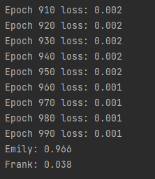
Рис.5.2 – Результат навчання нейронної мережі
Функція активації необхідна для підключення непов’язаних вхідних даних з виводом з простою формою. Нейронні мережі прямого поширення дозволяють передбачати відповідь, використовуючи функції активації.
Завдання 3:
import numpy as np
import matplotlib.pyplot as plt
import neurolab as nl
# Завантаження вхідних даних
text = np.loadtxt('data_perceptron.txt')
# Поділ точок даних та міток
data = text[:, :2]
labels = text[:, 2].reshape((text.shape[0], 1))
# Побудова графіка вхідних даних
plt.figure()
plt.scatter(data[:, 0], data[:, 1])
plt.xlabel('Розмірність 1')
plt.ylabel('Розмірність 2')
plt.title('Вхідні дані')
plt.show()
# Визначення максимального та мінімального значень для кожного виміру
dim1_min, dim1_max, dim2_min, dim2_max = 0, 1, 0, 1
# Кількість нейронів у вихідному шарі
num_output = labels.shape[1]
# Визначення перцептрону з двома вхідними нейронами (оскільки
# Вхідні дані - двовимірні)
dim1 = [dim1_min, dim1_max]
dim2 = [dim2_min, dim2_max]
perceptron = nl.net.newp([dim1, dim2], num_output)
# Тренування перцептрону з використанням наших даних
error_progress = perceptron.train(data, labels, epochs=100, show=20, lr=0.03)
# Побудова графіка процесу навчання
plt.figure()
plt.plot(error_progress)
plt.xlabel('Кількість епох')
plt.ylabel('Помилка навчання')
plt.title('Зміна помилки навчання')
plt.grid()
plt.show()
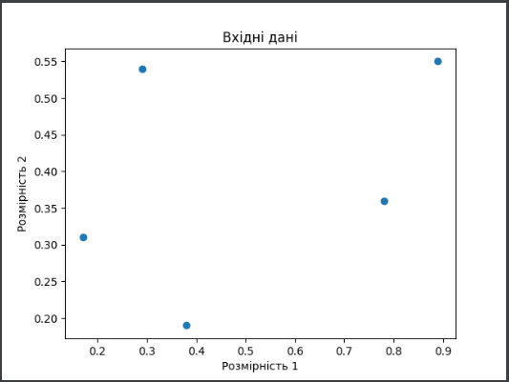
Рис.5.3 – Вхідні дані до перцептрону
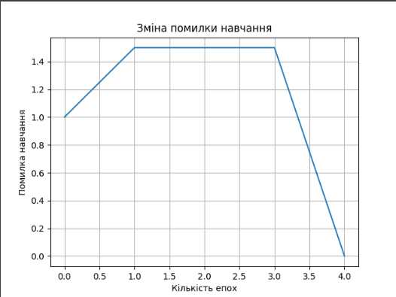
Рис.5.4 – Навчання перцептрону
Завдання 4:
import numpy as np
import matplotlib.pyplot as plt
import neurolab as nl
# Завантаження вхідних даних
text = np.loadtxt('data_simple_nn.txt')
# Поділ даних на точки даних та мітки
data = text[:, 0:2]
labels = text[:, 2:]
# Побудова графіка вхідних даних
plt.figure()
plt.scatter(data[:, 0], data[:, 1])
plt.xlabel('Розмірність 1')
plt.ylabel('Розмірність 2')
plt.title('Вхідні дані')
plt.show()
# Мінімальне та максимальне значення для кожного виміру
dim1_min, dim1_max = [data[:, 0].min(), data[:, 0].max()]
dim2_min, dim2_max = [data[:, 1].min(), data[:, 1].max()]
# Визначення кількості нейронів у вихідному шарі
num_output = labels.shape[1]
dim1 = [dim1_min, dim1_max]
dim2 = [dim2_min, dim2_max]
nn = nl.net.newp([dim1, dim2], num_output)
error_progress = nn.train(data, labels, epochs=1000, show=20, lr=0.03)
# Побудова графіка просування процесу навчання
plt.figure()
plt.plot(error_progress)
plt.xlabel('Кількість епох')
plt.ylabel('Помилка навчання')
plt.title('Прогрес помилки навчання')
plt.grid()
plt.show()
# Виконання класифікатора на тестових точках даних
print('\nTest results:')
data_test = [[0.4, 4.3], [4.4, 0.6], [4.7, 8.1]]
for item in data_test:
print(item, '-->', nn.sim([item])[0])
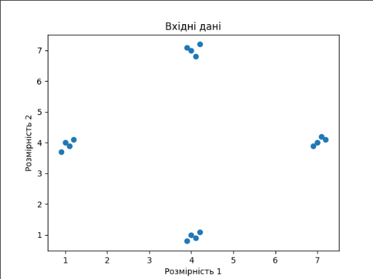
Рис.5.5 – Вхідні дані до нейронної мережі
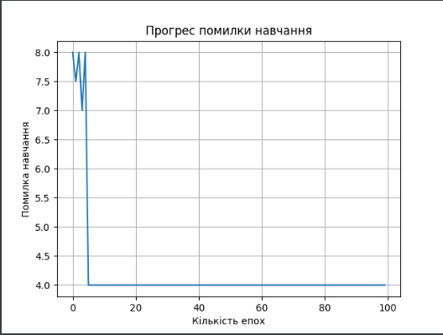
Рис.5.6 – Навчання мережі
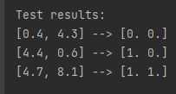
Рис.5.7 – Тестові результати
Завдання 5:
import numpy as np
import matplotlib.pyplot as plt
import neurolab as nl
# Генерація тренувальних даних
min_val = -15
max_val = 15
num_points = 130
x = np.linspace(min_val, max_val, num_points)
y = 3 * np.square(x) + 5
y /= np.linalg.norm(y)
# Створення даних та міток
data = x.reshape(num_points, 1)
labels = y.reshape(num_points, 1)
# Побудова графіка вхідних даних
plt.figure()
plt.scatter(data, labels)
plt.xlabel('Розмірність 1')
plt.ylabel('Розмірність 2')
plt.title('Вхідні дані')
nn = nl.net.newff([[min_val, max_val]], [10, 6, 1])
# Задання градієнтного спуску як навчального алгоритму
nn.trainf = nl.train.train_gd
# Тренування нейронної мережі
error_progress = nn.train(data, labels, epochs=2000, show=100, goal=0.01)
# Виконання нейронної мережі на тренувальних даних
output = nn.sim(data)
y_pred = output.reshape(num_points)
# Побудова графіка помилки навчання
plt.figure()
plt.plot(error_progress)
plt.xlabel('Кількість епох')
plt.ylabel('Помилка навчання')
plt.title('Прогрес помилки навчання')
plt.grid()
plt.show()
# Побудова графіка результатів
x_dense = np.linspace(min_val, max_val, num_points * 2)
y_dense_pred = nn.sim(x_dense.reshape(x_dense.size, 1)).reshape(x_dense.size)
plt.figure()
plt.plot(x_dense, y_dense_pred, '-', x, y, '.', x, y_pred, 'p')
plt.title('Фактичні і прогнозовані значення')
plt.grid()
plt.show()

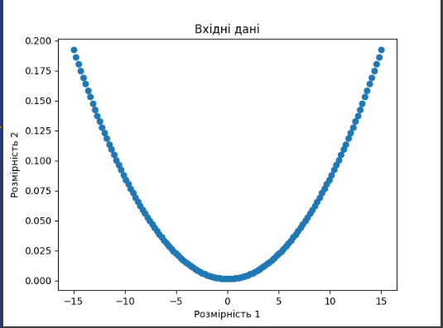
Рис.5.8 – Дані рівняння 3x²+5
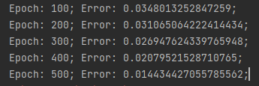
Рис.5.9 – Звітність про навчання по епохам
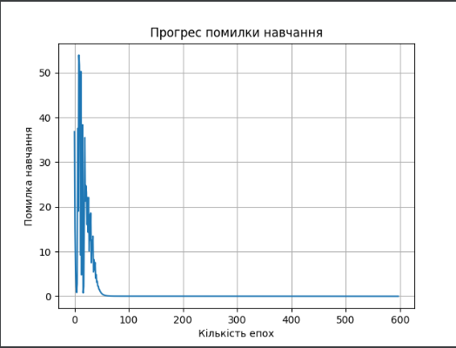
Рис.5.10 – Графік навчання мережі
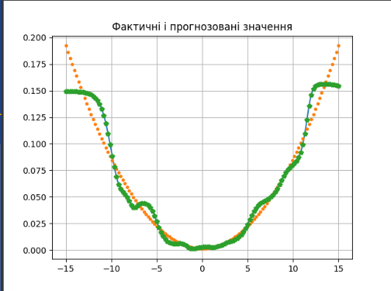
Рис.5.11 – Графік-порівняння істинних та отриманих даних
Репозиторій: https://github.com/SerhiiDenysiuk23/AI_Labs
Завдання 6:
import numpy as np
import matplotlib.pyplot as plt
import neurolab as nl
# Генерація тренувальних даних
min_val = -15
max_val = 15
num_points = 130
x = np.linspace(min_val, max_val, num_points)
y = 2 * np.square(x) + 8
y /= np.linalg.norm(y)
# Створення даних та міток
data = x.reshape(num_points, 1)
labels = y.reshape(num_points, 1)
# Побудова графіка вхідних даних
plt.figure()
plt.scatter(data, labels)
plt.xlabel('Розмірність 1')
plt.ylabel('Розмірність 2')
plt.title('Вхідні дані')
nn = nl.net.newff([[min_val, max_val]], [5, 1])
# Задання градієнтного спуску як навчального алгоритму
nn.trainf = nl.train.train_gd
# Тренування нейронної мережі
error_progress = nn.train(data, labels, epochs=20000, show=1000, goal=0.01)
# Виконання нейронної мережі на тренувальних даних
output = nn.sim(data)
y_pred = output.reshape(num_points)
# Побудова графіка помилки навчання
plt.figure()
plt.plot(error_progress)
plt.xlabel('Кількість епох')
plt.ylabel('Помилка навчання')
plt.title('Прогрес помилки навчання')
plt.grid()
plt.show()
# Побудова графіка результатів
x_dense = np.linspace(min_val, max_val, num_points * 2)
y_dense_pred = nn.sim(x_dense.reshape(x_dense.size, 1)).reshape(x_dense.size)
plt.figure()
plt.plot(x_dense, y_dense_pred, '-', x, y, '.', x, y_pred, 'p')
plt.title('Фактичні і прогнозовані значення')
plt.grid()
plt.show()
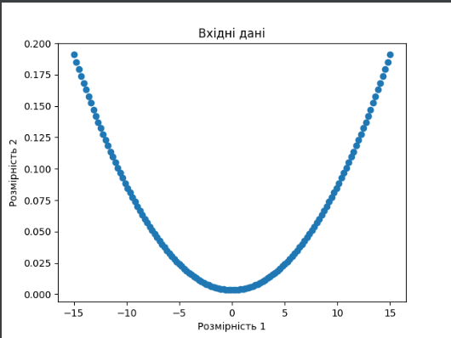
Рис.5.12 – Графік вхідних даних по варіанту
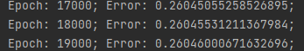
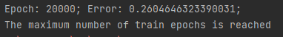
Рис.5.13 – Звітність навчання по епохам
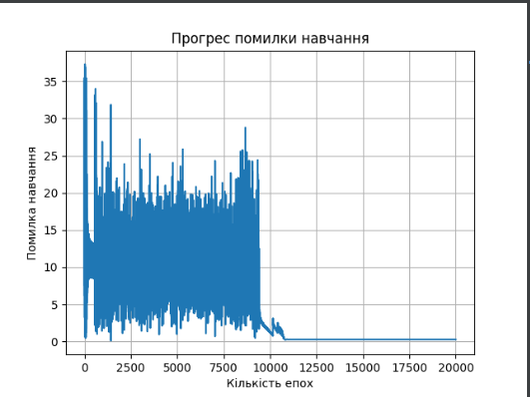
Рис.5.14 – Прогрес помилковості при навчанні
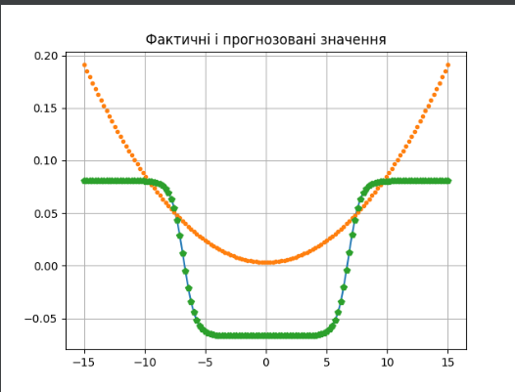
Рис.5.15 – Графік-порівняння дійсних та передбачених даних
У результаті навчання точність нейронної мережі є низькою, що може бути пов’язано з кількістю шарів або нейронів у шарах, точність збільшується в залежності від кількості епох.
Завдання 7:
import numpy as np
import neurolab as nl
import numpy.random as rand
skv = 0.05
centr = np.array([[0.2, 0.2], [0.4, 0.4], [0.7, 0.3], [0.2, 0.5]])
rand_norm = skv * rand.randn(100, 4, 2)
inp = np.array([centr + r for r in rand_norm])
inp.shape = (100 * 4, 2)
rand.shuffle(inp)
# Create net with 2 inputs and 4 neurons
net = nl.net.newc([[0.0, 1.0],[0.0, 1.0]], 4)
# train with rule: Conscience Winner Take All algoritm (CWTA)
error = net.train(inp, epochs=200, show=20)
# Plot results:
import pylab as pl
pl.title('Classification Problem')
pl.subplot(211)
pl.plot(error)
pl.xlabel('Epoch number')
pl.ylabel('error (default MAE)')
w = net.layers[0].np['w']
pl.subplot(212)
pl.plot(inp[:,0], inp[:,1], '.', \
centr[:,0], centr[:, 1] , 'yv', \
w[:,0], w[:,1], 'p')
pl.legend(['train samples', 'real centers', 'train centers'])
pl.show()

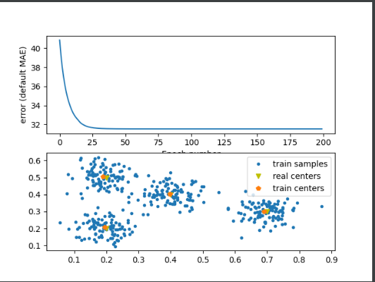
Рис.5.18 – Графік помилковості по епохам та класифікація центрів
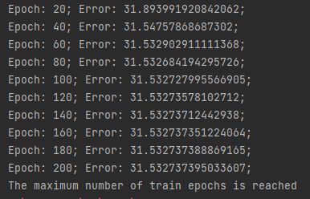
Рис.5.17 – Звітність навчання
Завдання 8:
import numpy as np
import neurolab as nl
import numpy.random as rand
skv = 0.03
centr = np.array([[0.2, 0.2], [0.4, 0.4], [0.3, 0.3], [0.2, 0.6], [0.5, 0.7]])
rand_norm = skv * rand.randn(100, 5, 2)
inp = np.array([centr + r for r in rand_norm])
inp.shape = (100 * 5, 2)
rand.shuffle(inp)
# Create net with 2 inputs and 4 neurons
net = nl.net.newc([[0.0, 1.0],[0.0, 1.0]], 4)
# train with rule: Conscience Winner Take All algoritm (CWTA)
error = net.train(inp, epochs=200, show=20)
# Plot results:
import pylab as pl
pl.title('Classification Problem')
pl.subplot(211)
pl.plot(error)
pl.xlabel('Epoch number')
pl.ylabel('error (default MAE)')
w = net.layers[0].np['w']
pl.subplot(212)
pl.plot(inp[:,0], inp[:,1], '.', \
centr[:,0], centr[:, 1] , 'yv', \
w[:,0], w[:,1], 'p')
pl.legend(['train samples', 'real centers', 'train centers'])
pl.show()
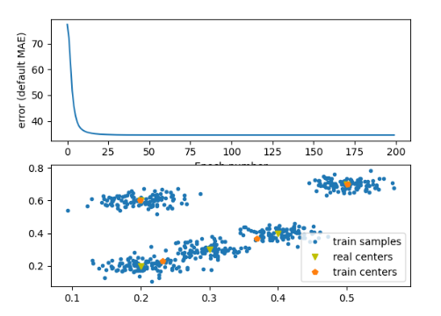
Рис.5.18 – Графік навчання та класифікації за 4х нейронів
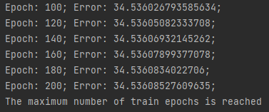
Рис.5.19 – Звітність за 4х нейронів

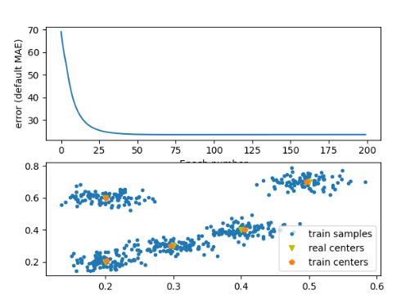
Рис.5.20 – Графік навчання та класифікації за 5х нейронів
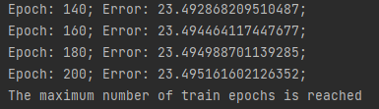
Рис.5.21 – Звітність за 5х нейронів
Висновок: в ході виконання лабораторної роботи використовуючи спеціалізовані бібліотеки та мову програмування Python було отримано навички створення та застосовування простих нейронних мереж

